上海健康医学院

《健康数据挖掘》
实验报告

院（系）: 医疗器械学院
课 程: 健康数据挖掘
专业班级：22级数据科学与大数据技术2班
学 号： B22040302020
学生姓名： 周雨晴
指导教师： 任和

实验五

实验3.5 实验4：Rulefit
from rulefit import RuleFit从rulefit库中导入RuleFit类。RuleFit 是一种结合了决策规则和线性模型的机器学习算法，既能生成可解释的规则（如 “如果 A>5，则 B 增加”），又能保留线性模型的灵活性，常用于需要模型可解释性的场景。

from sklearn.ensemble import GradientBoostingRegressor从 scikit-learn 的集成学习（ensemble）模块中导入梯度提升回归器（GradientBoostingRegressor）。这是一种基于决策树的集成学习算法，通过迭代训练多个弱学习器（决策树）并加权组合，实现高精度的回归预测。

运行代码：

- import numpy as np
- import pandas as pd
- from rulefit import RuleFit
- from sklearn.ensemble import GradientBoostingRegressor

- # 从原始URL加载波士顿数据集
- data_url = "http://lib.stat.cmu.edu/datasets/boston"
- raw_df = pd.read_csv(data_url, sep="\s+", skiprows=22, header=None)

- # 提取特征和目标值
- boston_data = {
- "data": np.hstack([raw_df.values[::2, :], raw_df.values[1::2, :2]]), # 特征数据
- "target": raw_df.values[1::2, 2], # 房价（目标值）
- "feature_names": ['CRIM', 'ZN', 'INDUS', 'CHAS', 'NOX', 'RM', 'AGE',
- 'DIS', 'RAD', 'TAX', 'PTRATIO', 'B', 'LSTAT'], # 特征名称
- "DESCR": "Boston housing dataset (loaded from original source)"
- }

结果截图：
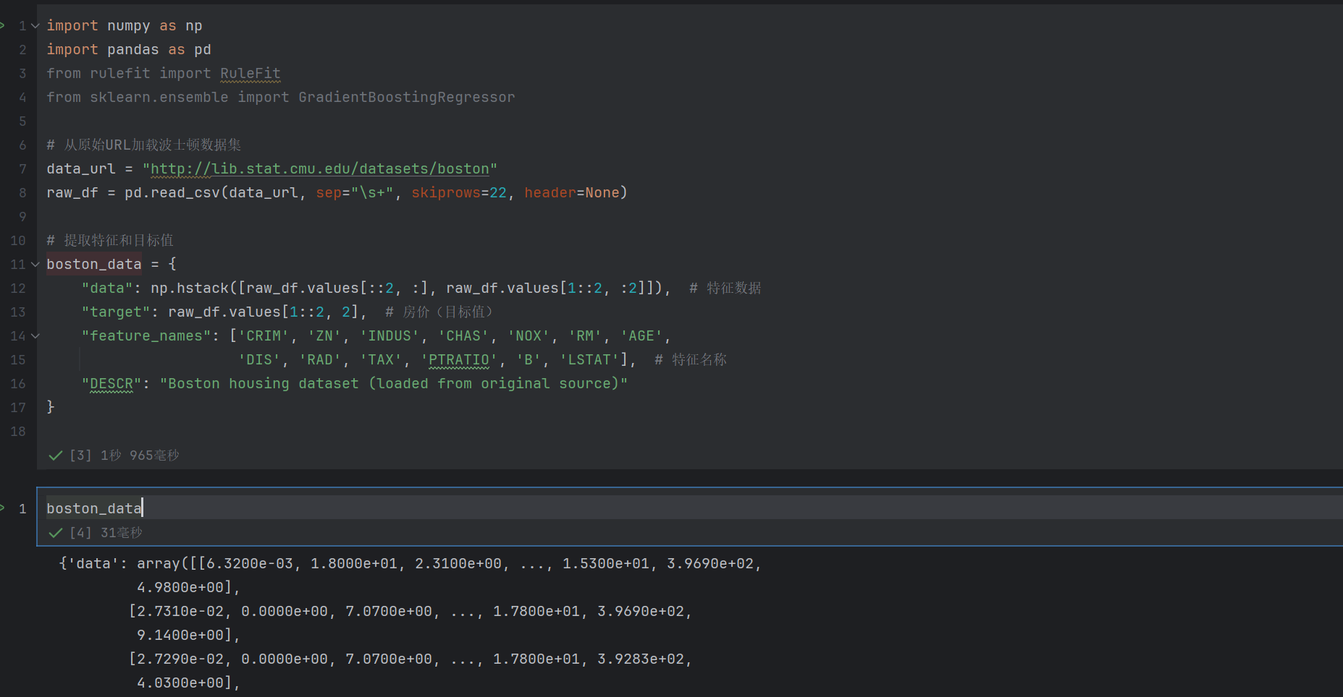
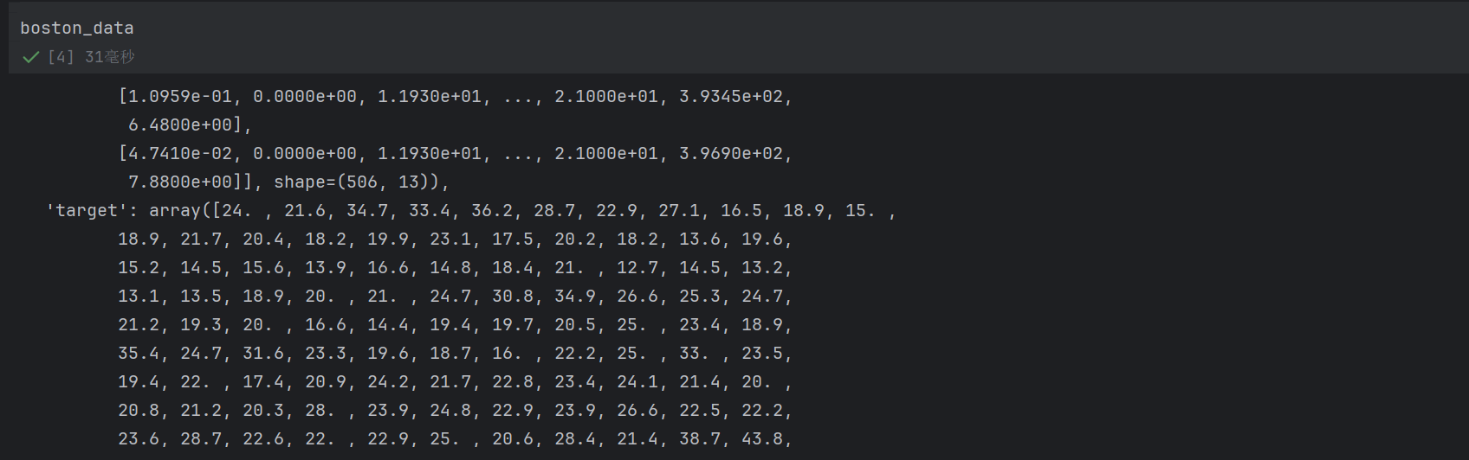

运行代码：
- import numpy as np # 导入NumPy库，用于科学计算和数组操作，简写为np
- import pandas as pd # 导入Pandas库，用于数据处理和分析，简写为pd
- from sklearn import datasets # 从scikit-learn导入数据集模块，用于加载内置数据集

- from rulefit import RuleFit # 从rulefit库导入RuleFit类，用于构建可解释的规则模型
- from sklearn.ensemble import GradientBoostingRegressor # 从scikit-learn导入梯度提升回归器，用于构建集成回归模型

- # 从原始URL加载波士顿数据集
- data_url = "http://lib.stat.cmu.edu/datasets/boston"
- raw_df = pd.read_csv(data_url, sep="\s+", skiprows=22, header=None)
- # 提取特征和目标值
- data = np.hstack([raw_df.values[::2, :], raw_df.values[1::2, :2]])
- target = raw_df.values[1::2, 2]
- # 特征名称（与原数据集一致）
- feature_names = ['CRIM', 'ZN', 'INDUS', 'CHAS', 'NOX', 'RM', 'AGE',
- 'DIS', 'RAD', 'TAX', 'PTRATIO', 'B', 'LSTAT']

- y = target # 提取目标变量（房价中位数）
- X = pd.DataFrame(data) # 将特征数据转换为DataFrame格式
- X.columns = feature_names # 为特征DataFrame设置列名（使用数据集中的特征名），设置特征列名
- X['medv'] = y.astype('int') # 新增'medv'列存储目标变量，并转换为整数类型（原目标为浮点数）
- features = feature_names # 提取特征名称列表，便于后续使用

- X1 = X[feature_names] # 从X中筛选出原始特征列，作为模型的输入特征
- y1 = X['medv'] # 从X中提取'medv'列作为模型的目标变量（后续建模用）

结果截图：
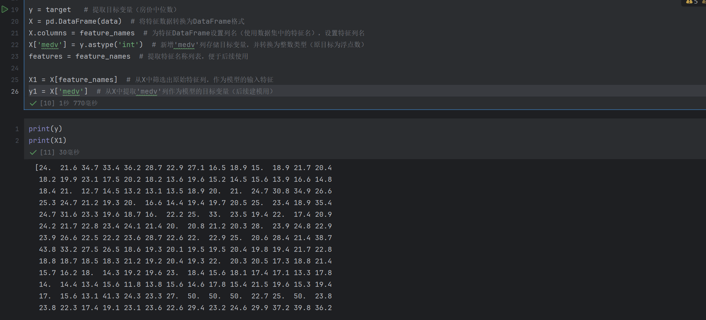

运行代码：

- import warnings
- # 忽略相关警告
- warnings.filterwarnings("ignore", category=FutureWarning)
- warnings.filterwarnings("ignore", category=UserWarning)

- # 初始化RuleFit模型实例，RuleFit是一种结合决策规则和线性模型的可解释性机器学习模型
- rf = RuleFit()

- # 使用训练数据拟合RuleFit模型
- # X1.values：输入的特征数据（转换为NumPy数组格式，RuleFit模型通常接受数组输入）
- # y1：对应的目标变量（即需要预测的标签，这里是房价中位数'medv'）
- # features：特征名称列表，用于在生成规则时标注特征，提升模型解释性
- rf.fit(X1.values, y1, features)

结果截图：
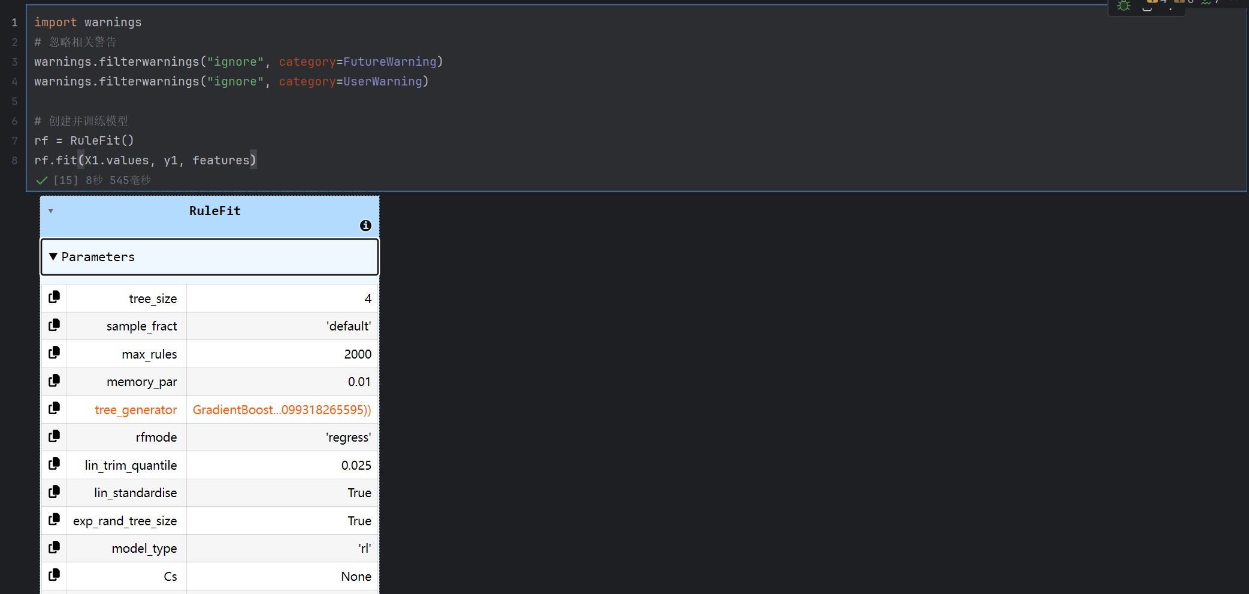
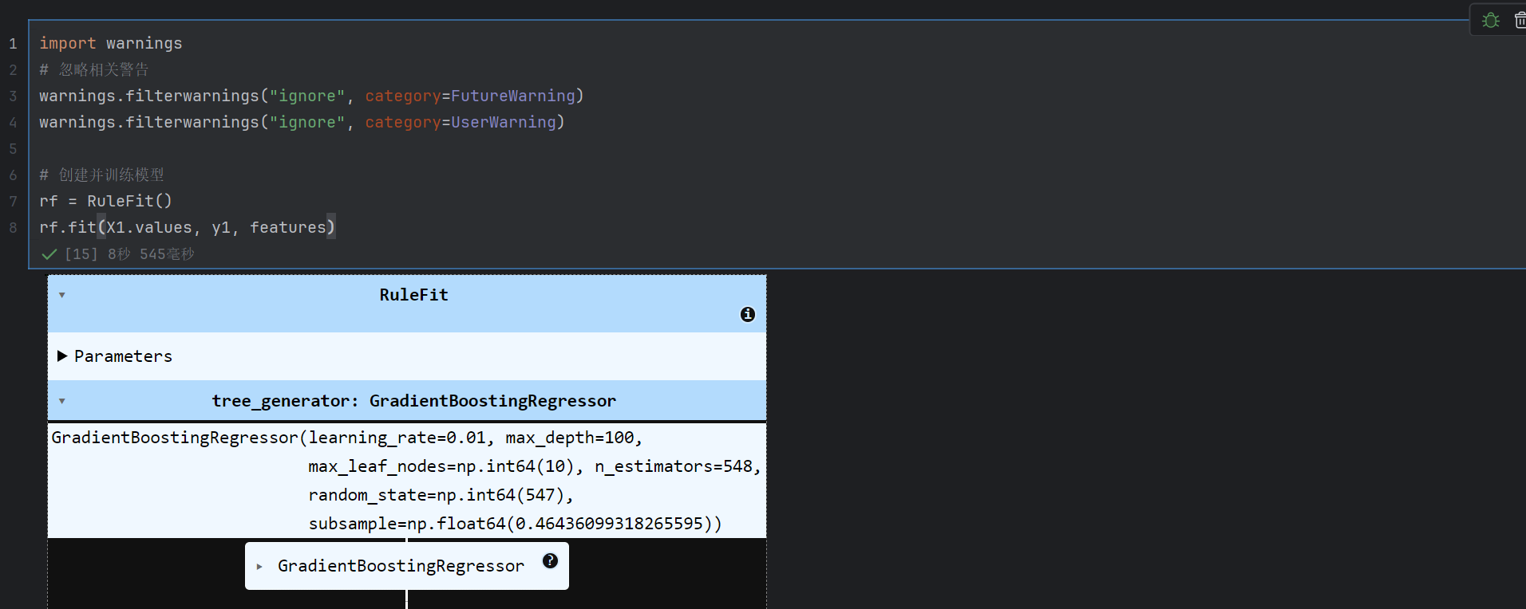

rf.get_rules()返回的规则数据框（DataFrame）通常包含以下关键列：
rule：规则文本（如 "RM > 6.5 and LSTAT <= 15" 或 "CRIM"，后者为线性项特征）；
coef：规则的系数（表示该规则对预测结果的影响权重，正负表示方向）；
support：规则在训练数据中的支持度（满足该规则的样本占比，值越高说明规则越普遍）。
此步骤的目的是从模型中提取有实际贡献的规则，并按普遍性排序，帮助理解模型的决策依据（体现 RuleFit 的可解释性优势）。

运行代码：

- # 从训练好的RuleFit模型中提取所有规则（包括决策规则和线性项）
- # 规则包含规则文本、系数(coef)、支持度(support)等信息
- rules = rf.get_rules()

- # 筛选出系数不为0的规则（排除无贡献的规则），并按支持度(support)降序排序
- # coef != 0：系数为0的规则对模型预测无影响，可过滤掉
- # sort_values("support", ascending=False)：按支持度从高到低排序，支持度表示规则在训练数据中满足的比例
- rules = rules[rules.coef != 0].sort_values("support", ascending=False)

- # 打印筛选并排序后的规则，便于查看模型中重要的决策逻辑
- print(rules)

结果截图：
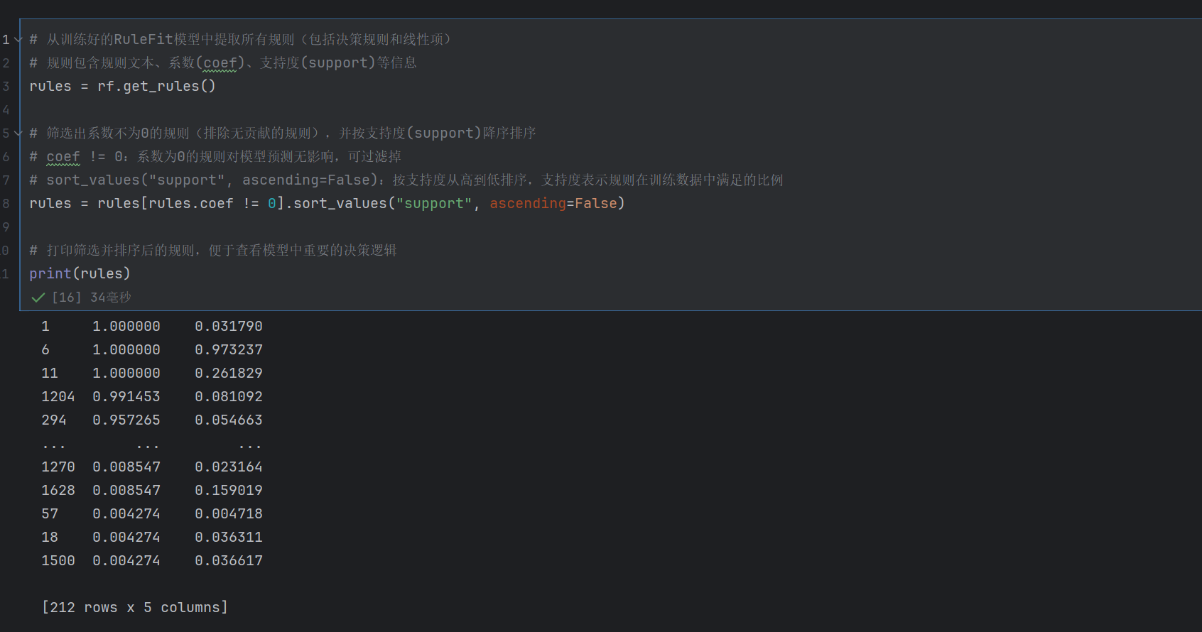

运行代码：
- rules

结果截图：
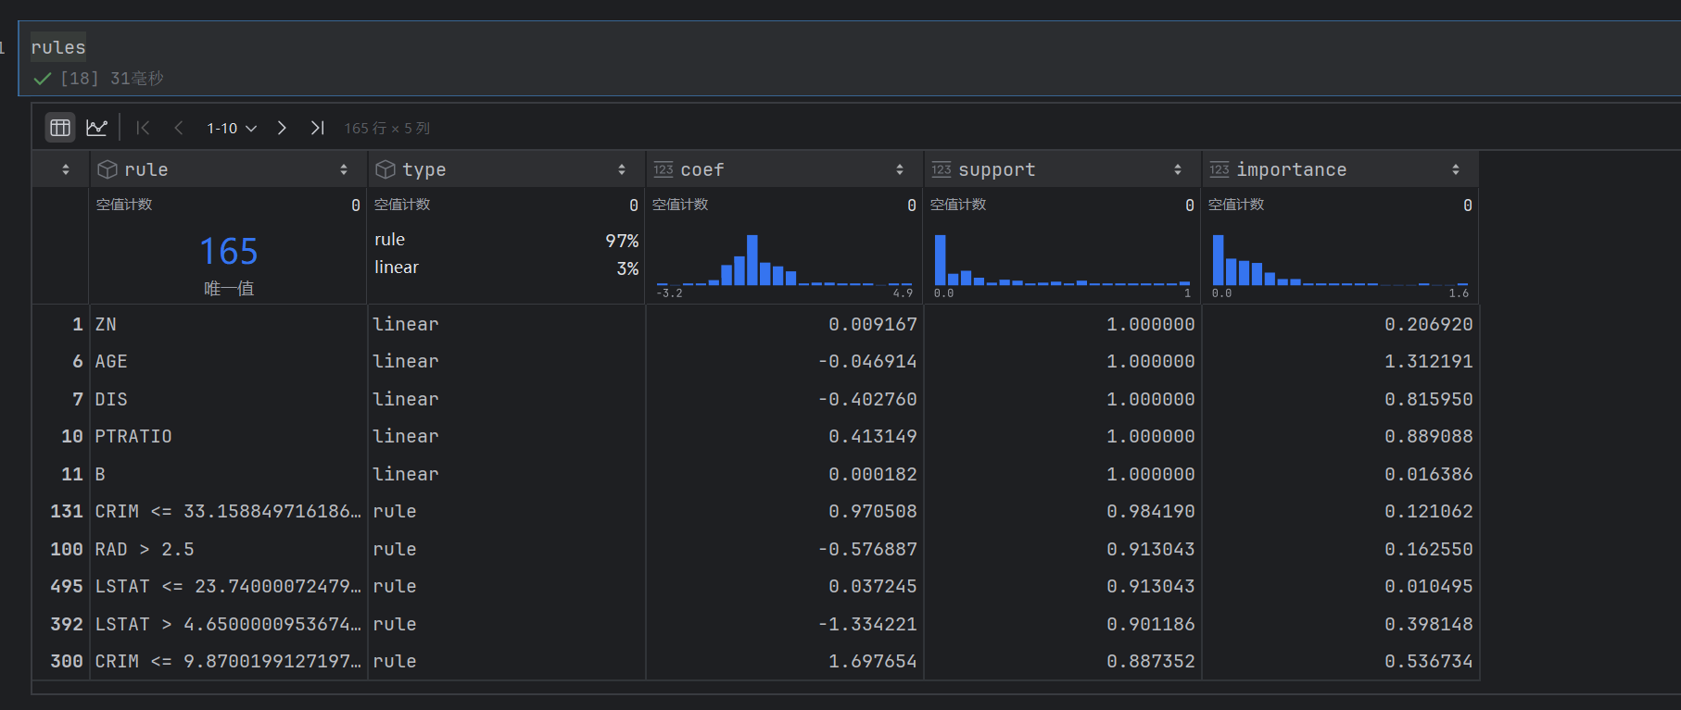

运行代码：
- help(RuleFit())

结果截图：
